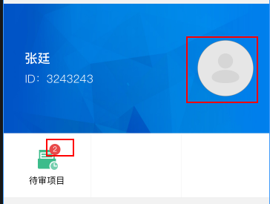

默认头像图片

红色的圆圈

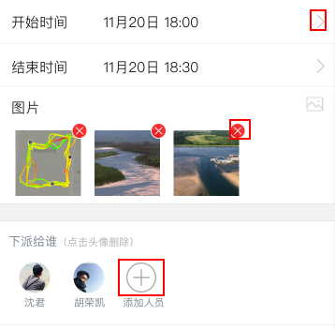

向右的箭头

删除的图标

添加图片的图标

默认加载的图片

图片加载失败的图片